Министерство науки и высшего образования Российской Федерации

Федеральное государственное автономное образовательное учреждение высшего образования

«СЕВЕРО-ВОСТОЧНЫЙ ФЕДЕРАЛЬНЫЙ УНИВЕРСИТЕТ ИМЕНИ М.К. АММОСОВА»

Технический институт (филиал) ФГАОУ ВО «СВФУ» в г. Нерюнгри

КАФЕДРА ПЕДАГОГИКИ И МЕТОДИКИ НАЧАЛЬНОГО ОБУЧЕНИЯ

**ФОНД ОЦЕНОЧНЫХ СРЕДСТВ**

**Б1.В.ДВ.02.02 Психолого-педагогический практикум**

Направление подготовки – 44.03.02 Психолого-педагогическое образование

Профиль «Общая и специальная психология и педагогика в образовании»

Квалификация (степень) выпускника – бакалавр

Форма обучения – заочная

Нерюнгри, 2021

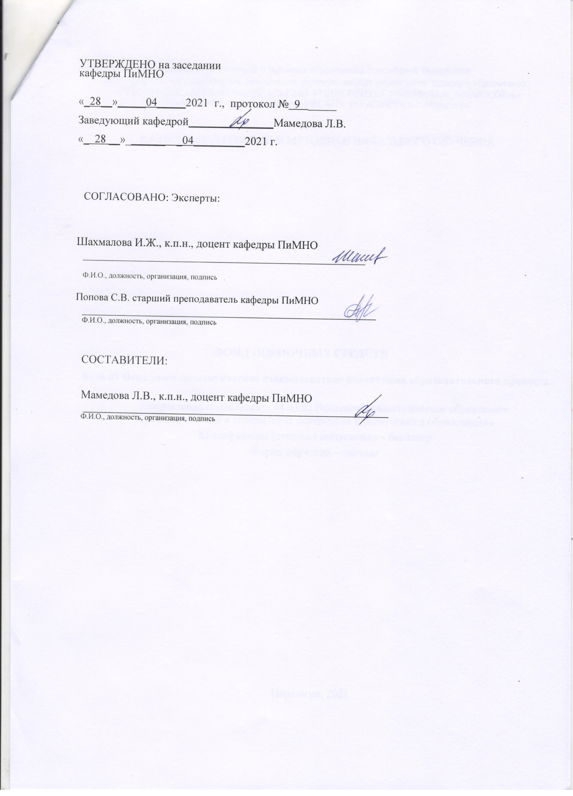

# Паспорт фонда оценочных средств

по дисциплине (модулю) **Б1.В.ДВ.02.02 Психолого-педагогический практикум**

|  |  |  |  |  |
| --- | --- | --- | --- | --- |
| № п/п | Контролируемые разделы (темы) дисциплины | Код контролируемой компетенции (или ее части) | Требования к уровню усвоения компетенции | Наименование оценочного средства |
| 1. | Установочная лекция по всем разделам дисциплины  Представление о деятельности педагога в  образовательной сфере  Формы и методы психолого- педагогической деятельности  Конструирование различных форм психолого- педагогической деятельности  Система взаимоотношений между педагогом и учащимися.  Моделирование образовательных и педагогических ситуаций  Психолого- педагогические методики диагностики, прогнозирования и проектирования, накопление профессионального опыта. | ПК-1.1. Имеет представление о  месте, роли и значении  психологии развития в системе  психологического знания; законы, механизмы, детерминанты процесса психического развития.  ПК-1.2. Способен организовывать различные виды деятельности на основе современных психолого- педагогических технологий в  соответствии с возрастными нормами развития  ПК-1.3.  Обосновывает использование адекватных  ситуаций и задач качественных и количественных методов психологического обследования  ПК-2.4. | **Знать:** основные закономерности развития и социального становления личности ребенка; особенности использования инновационных педагогических систем и технологий обучения и развития; основы семейного воспитания;  **Уметь:** моделировать образовательный процесс в соответствии с современными концепциями; использовать современные педагогические технологии; осуществлять планирование, организацию, координацию и контроль педагогического процесса образовательного учреждения; осуществлять преемственность образования;  **Владеть:** навыками анализа, оценивания и прогнозирования педагогических | Анализ теоретического материала, выполнение практических заданий, (внеауд.СРС)  С  последующей проверкой на тестировании Выполнение практических, лабораторных заданий Написание и проверка теста Проверка контрольной работы |

Разрабатывает индивидуальные образовательные маршруты, в том числе для лиц с ограниченными возможностями здоровья с учетом особенностей и образовательных потребностей основами психологического сопровождения предпрофильного и профильного образования

ПК-3.4.

Обосновывает

выбор методов, применяемых для решения диагностических задач в ходе психолого- педагогического эксперимента.

ПК-3.5. Владеет навыками анализа и оценки результатов психодиагностики, технологией организации мониторинговых исследований по вопросам образовательного маршрута и психолого- педагогического сопровождения учебного процесса; опытом психологической

явлений; методами психолого- педагогического исследования.

диагностики

ПК-3.6. Способен разрабатывать и реализовывать программы профессиональной ориентации и профессионального самоопределения подростков в системе общего и дополнительного образования.

*\* Наименование темы (раздела)указывается в соответствии с рабочей программой дисциплины.*

Технический институт (филиал) федерального государственного автономного образовательного учреждения высшего образования «Северо-Восточный федеральный университет имени М.К. Аммосова» в г. Нерюнгри

КАФЕДРА ПЕДАГОГИКИ И МЕТОДИКИ НАЧАЛЬНОГО ОБУЧЕНИЯ

# Программа экзамена

Экзамен по дисциплине «Психолого-педагогический практикум» проводится в форме собеседования по экзаменационным билетам. Экзаменационный билет включает два теоретических вопроса.

1. Раскройте значение понятий «смысл», «личностный смысл».
2. В чем состоит продуктивная позиция педагога?
3. Раскройте значение понятия «ценность».
4. Раскройте сущность понятия «образ».
5. В чем заключается содержание понятия «образ профессии»?
6. Что является механизмом самоосмысления?
7. Раскройте влияние позитивного личностного смысла и негативного личностного смысла на реализацию педагогической деятельности.
8. В чем заключается смысл профессиональной деятельности социального педагога?
9. Раскройте взаимосвязь личностного смысла и успешности профессиональной деятельности педагога.
10. В чем выражается прогностическая деятельность педагога?
11. В чем выражается конструктивно–проектировочная деятельность педагога?
12. С чем связана организаторская деятельность педагога?
13. В чем заключается специфика педагогической деятельности?
14. Назовите основные компоненты профессионализма педагога.
15. Охарактеризуйте понятия «внутреннее самочувствие», «внешнее самочувствие», «психический и физический зажим».
16. Раскройте сущность влияния психофизического аппарата на профессиональную успешность педагога.
17. В чем состоит профессиональное творчество педагога?
18. В чем проявляется профессионализм педагога?
19. Охарактеризуйте диагностические задачи в профессиональной деятельности педагога.
20. Раскройте сущность педагогического общения.
21. В чем заключается специфика педагогического общения?
22. Раскройте особенности применения диагностических методик на разных возрастных этапах.
23. Охарактеризуйте основные формы активного психолого–педагогического взаимодействия.
24. Охарактеризуйте этапы психолого–педагогического исследования.

# Критерии оценки:

|  |  |  |
| --- | --- | --- |
| **Компетенции** | **Характеристика ответа на теоретический вопрос / выполнения практического задания** | **Количест во набранных**  **баллов** |
| ОПК-6 | Дан полный, развернутый ответ на поставленный вопрос, показана | 30 б. |

|  |
| --- |
| ПК-39 совокупность осознанных знаний по дисциплине, доказательно раскрыты основные положения вопросов; в ответе прослеживается четкая структура, логическая последовательность, отражающая сущность раскрываемых понятий, теорий, явлений. Знание по предмету демонстрируется на фоне понимания его в системе данной науки и междисциплинарных связей. Ответ изложен литературным языком с использованием современной гистологической терминологии. Могут быть допущены недочеты в определении понятий, исправленные студентом самостоятельно в процессе ответа. |
| Дан полный, развернутый ответ на поставленный вопрос, показано умение выделить существенные и несущественные признаки, причинно- следственные связи. Ответ четко структурирован, логичен, изложен  литературным языком с использованием современной гистологической 22 б. терминологии. Могут быть допущены 2-3 неточности или незначительные ошибки, исправленные студентом с помощью преподавателя. |
| Дан недостаточно полный и недостаточно развернутый ответ. Логика и последовательность изложения имеют нарушения. Допущены ошибки в раскрытии понятий, употреблении терминов. Студент не  способен самостоятельно выделить существенные и несущественные 18 б. признаки и причинно-следственные связи. В ответе отсутствуют выводы.  Умение раскрыть значение обобщенных знаний не показано. Речевое оформление требует поправок, коррекции. |
| Ответ представляет собой разрозненные знания с существенными ошибками по вопросу. Присутствуют фрагментарность, нелогичность изложения. Студент не осознает связь обсуждаемого вопроса по билету с другими объектами дисциплины. Отсутствуют выводы, конкретизация и доказательность изложения. Речь неграмотная, терминология не  используется. Дополнительные и уточняющие вопросы преподавателя не 0 б. приводят к коррекции ответа студента.  или  Ответ на вопрос полностью отсутствует или  Отказ от ответа |

# Перечень дискуссионных тем

**Тема 1.** Ценностно-смысловые аспекты психолого-педагогической деятельности.

1. Мотивационно-ценностное отношение к педагогической профессии.
2. Мой образ педагога.
3. Идеальный и реальный учитель.
4. Образ современного ученика
5. Школа будущего

**Тема 2.** Прогнозирование и проектирование педагогической деятельности.

1. Прогнозирование последствий поведения учителя
2. Прогнозирование и моделирование педагогических ситуаций
3. Прогнозирование, проектирование и моделирование различных форм педагогической деятельности.
4. Моделирование ситуаций, содержащих элементы неопределенности
5. Игра, как форма проектирования деятельности
6. Моделирование игровой деятельности

**Тема 3.** Технологии развития креативности педагога.

1. Креативность в структуре педагогической деятельности
2. Направленность на педагогическое творчество
3. Развитие интеллектуально-творческих способностей
4. Развитие фантазии и воображения

**Тема 4 .** Педагогическая техника.

1. Внимание, память и наблюдательность
2. Стать другим, оставаясь собой
3. Метод физических действий. Психофизические зажимы
4. Творческое самочувствие педагога

**Тема 5.** Педагогическое общение.

1. Что такое педагогическое общение
2. Невербальные средства общения
3. Мимика и пантомимика
4. Установление контакта
5. Позиции в общении
6. Активное слушание
7. Конфликты. Приемы разрешения конфликтных ситуаций.

# Критерии оценки:

При оценке ответа студента используются следующие *критерии:*

1. полнота и правильность ответа;
2. степень осознанности, понимания изученного;
3. ) языковое оформление ответа.

в) недостаточно знает научную литературу;

г) излагает учебный материал недостаточно последовательно, допускает ошибки в языковом оформлении материала.

*7 баллов* **-** ставится, если студент:

а) обстоятельно, с достаточной полнотой излагает учебный материал по теме семинара;

б) дает правильные определения основным социально-психологическим понятиям; в) обладает необходимыми навыками научно-исследовательского анализа;

г) обнаруживает полное понимание материала, может обосновать свои суждения, привести необходимые примеры не только из учебника, но и самостоятельно составленные;

д) умеет использовать в процессе ответа научную литературу;

е) излагает материал последовательно и правильно используя психологическую терминологию.

# Темы заданий для самостоятельной работы студентов

**СРС 1.** Проанализировать собственные ценностно–смысловые основания в педагогической деятельности. Написать эссе после прохождения темы практического занятия «Ценностно-смысловые аспекты психолого-педагогической деятельности».

**СРС 2.** Конспект 5 задач с решениями (не менее 4 вариантов решений).

Составление характеристики трех педагогических задач.

**СРС 3.** Конспект двух ситуаций с анализом**.** Характеристика двух педагогических ситуаций.

**СРС 4.** Разработать план проведения мероприятия (урока, тренинга, лекции, беседы), с учетом особенностей аудитории (после практического занятия на тему:

«Прогнозирование и проектирование педагогической деятельности».

**СРС 5.** Модели педагогического общения.

При оценке ответа студента используются следующие *критерии:*

1. полнота и правильность ответа;
2. степень осознанности, понимания изученного;
3. языковое оформление ответа.

*0 баллов* **-** ставится, если студент не готов.

*1 балл* - студент показал поверхностные знания по большей части темы дискуссии, допускает грубые ошибки в изложении сведений по развитию психологического процесса, слабо владеет навыками анализа, не умеет использовать научную литературу.

*3 балла* **-** ставится, если студент обнаруживает знание и понимание основных положений обсуждаемой темы, но:

а) излагает материал недостаточно полно и допускает неточности в характеристике социально-психологического процесса;

б) слабо владеет навыками научно-исследовательского анализа; в) недостаточно знает научную литературу;

г) излагает учебный материал недостаточно последовательно, допускает ошибки в языковом оформлении материала.

*5 баллов* **-** ставится, если студент дает ответ, но допускает единичные ошибки в изложении материала, недостаточно знает научную литературу, самостоятельно поправляет ошибки и погрешности в изложении материала темы семинара после замечаний преподавателя.

**5. Темы для реферата**

1. Раскройте значение понятий «смысл», «личностный смысл».
2. В чем состоит продуктивная позиция педагога?
3. Раскройте значение понятия «ценность».
4. Раскройте сущность понятия «образ».
5. В чем заключается содержание понятия «образ профессии»?
6. Что является механизмом самоосмысления?
7. Раскройте влияние позитивного личностного смысла и негативного личностного смысла на реализацию педагогической деятельности.
8. В чем заключается смысл профессиональной деятельности социального педагога?
9. Раскройте взаимосвязь личностного смысла и успешности профессиональной деятельности педагога.
10. В чем выражается прогностическая деятельность педагога?
11. В чем выражается конструктивно–проектировочная деятельность педагога?
12. С чем связана организаторская деятельность педагога?
13. В чем заключается специфика педагогической деятельности?
14. Назовите основные компоненты профессионализма педагога.
15. Охарактеризуйте понятия «внутреннее самочувствие», «внешнее самочувствие»,

«психический и физический зажим».

1. Раскройте сущность влияния психофизического аппарата на профессиональную успешность педагога.
2. В чем состоит профессиональное творчество педагога?
3. В чем проявляется профессионализм педагога?
4. Охарактеризуйте диагностические задачи в профессиональной деятельности педагога.
5. Раскройте сущность педагогического общения.

# Критерии оценки:

Соответствие содержания вопросам. Глубина проработки материала.

Правильность и полнота использования источников. Грамотность написания.

Соответствие оформления контрольной работы стандартам. Объем списка литературы не менее 5 источников.

Наиболее характерными стилистическими особенностями текста письменной работы, изложенной научным стилем, являются:

1. строгая последовательность изложения;
2. полная согласованность между собой смежных предложений, в особенности

располагающихся в разных абзацах;

1. недопустимость двойственного толкования текста и передача ключевых мыслей в безличной форме.

**0 баллов –**работа не выполнена.

**10 баллов – минимальное кол-во баллов** ставится при условии, если студент демонстрирует, лишь поверхностный уровень выполнения работы, путается в психолого-педагогических понятиях по проблеме или использует недостаточное количество литературных источников, на заданные вопросы отвечает нечетко и неполно, в содержании работы допущены принципиальные ошибки.

**12 баллов –** ставится при условии, если студент демонстрирует, лишь средний уровень выполнения работы, на заданные вопросы отвечает неполно, в содержании работы допущены непринципиальные ошибки.

**15 баллов –** ставится тогда, когда студент выполнил контрольную работу в срок, твердо знает материал, верно, отвечает на заданные вопросы, владеет первоисточниками, проявил глубину познания.

**20 баллов –** ставиться в случае соответствия содержания заданиям; проявления глубины, оригинальности и научности суждений; показан высокий уровень освоения студентом учебного материала; студент проявил умение использовать теоретические знания при выполнении практических задач; присутствует обоснованность и четкость изложения ответа; работа содержит обобщенные выводы и рекомендации; активно использованы электронные образовательные ресурсы.